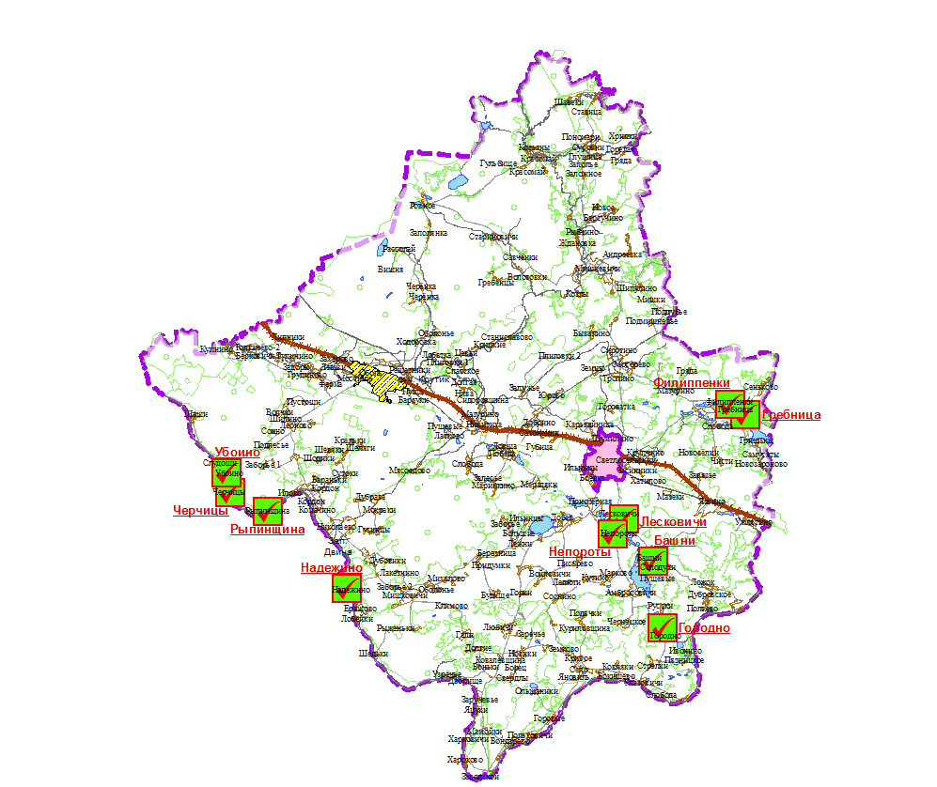
Условные обозначения:
населенные пункты на территории которых земельные участки для строительства и обслуживания одноквартирных (блокированных) жилых домов предоставляются по результатам аукциона либо без их проведения только гражданам, нуждающимся в улучшении жилищных условий

